嵌入式系统设计
实 验 报 告

学生姓名
学生学号
实验日期

实 验 报 告

一、实验名称：嵌入式开发环境构建

二、实验学时：4学时

三、实验内容和目的：

内容：
- 使用VMware Player虚拟机软件安装 Ubuntu 12.04 LTS 64-bit 操作系统；
- 在Linux系统下，使用嵌入式Linux主机调试环境搭建；
- 搭建交叉编译开发环境；
- 使用GCC进行编译测试。

目的：

1.熟悉虚拟机环境下安装Linux系统等一系列基本操作；

2.熟悉Linux TFTP的配置，为后续的Linux以及开发板开发做准备；

3.通过实验熟悉Linux NFS文件系统的配置过程，为后续Linux底层开发实验做准备

4.熟悉嵌入式 Linux 交叉开发环境的搭建与使用；

5.通过实验学习 gcc 编译器编译c 程序的方法，熟悉gcc 编译程序的各个阶段

四、实验原理：

1.华清远见开发环境是基于Ubuntu 12.04 LTS 64-bit操作系统搭建的，使用VMware Player作为虚拟机工作软件。

2.TFTP 协议是简单文件传输协议，基于UDP协议，没有文件管理、用户控制功能。TFTP分为服务器端程序和客户端程序，在主机上通常同时配置有TFTP服务器和客户端。

3.NFS方式是开发板通过NFS挂载放在主机（PC）上的根文件系统。此时在主机的文件系统中进行的操作同步反映在开发板上；反之，在开发板上的操作同步反映在主机中的根文件系统上。实际工作中，我们经常使用NFS方式进行系统挂载，这种方式对系统的调试非常的方便。

4.使用TFTP方式下载内核，运行到开发板上；使用NFS方式挂载文件系统。

5.GNU CC（简称为Gcc）是GNU 项目中符合ANSI C 标准的编译系统，能够编译用C、C++和Object C 等语言编写的程序。gcc 不仅功能强大，而且可以编译如C、C++、Object C、Java、Fortran、Pascal、Modula-3 和Ada 等多种语言，而且gcc 又是一个交叉平台编译器，它能够在当前CPU 平台上为多种不同体系结构的硬件平台开发软件，因此尤其适合在嵌入式领域的开发编译。

五、实验步骤：

1.按照步骤安装VMware Player，需要注意虚拟机软件的版本；

2.运行开发环境

2.1解压虚拟镜像
2.2打开VMware Player，打开虚拟镜像，在解压的镜像文件中找到“华清远见开发环境V14A”，并进行虚拟机的配置优化
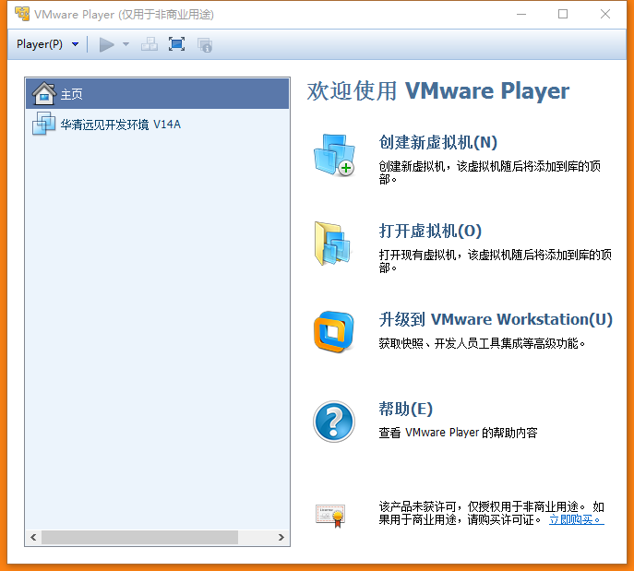
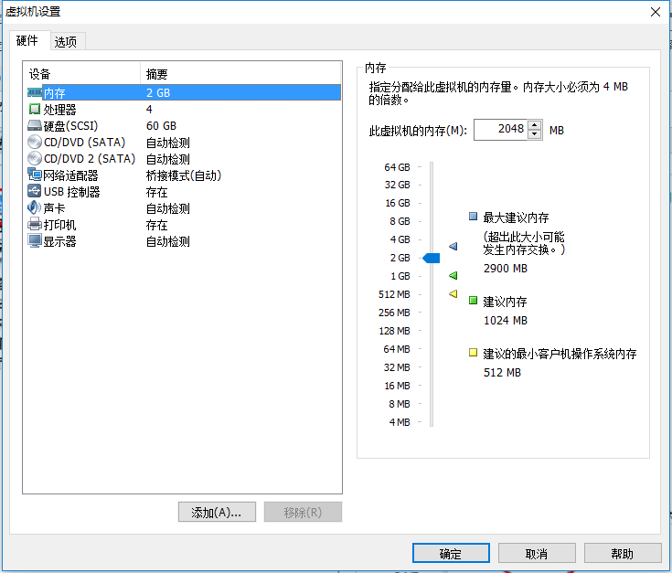
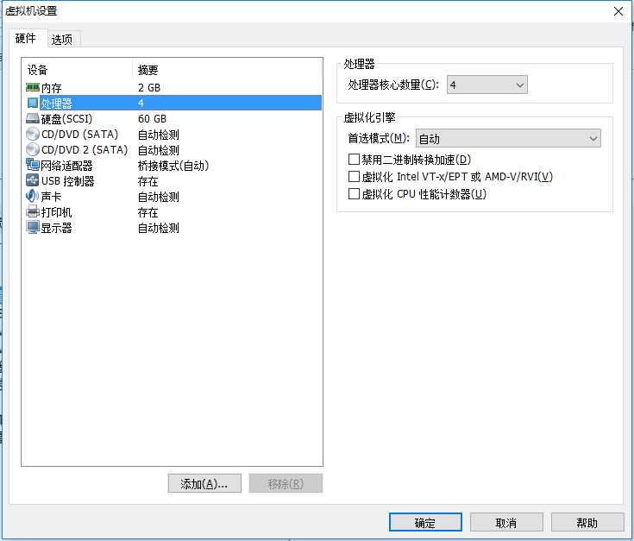
确认网络连接为桥接模式
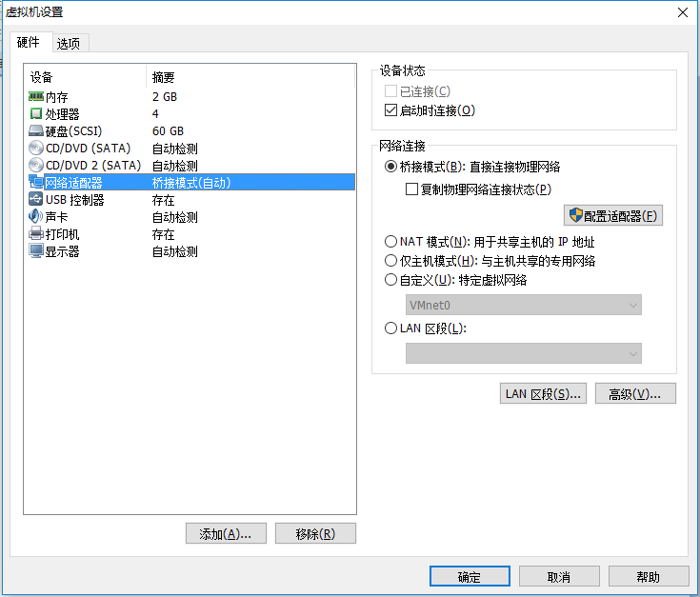
实现共享目录

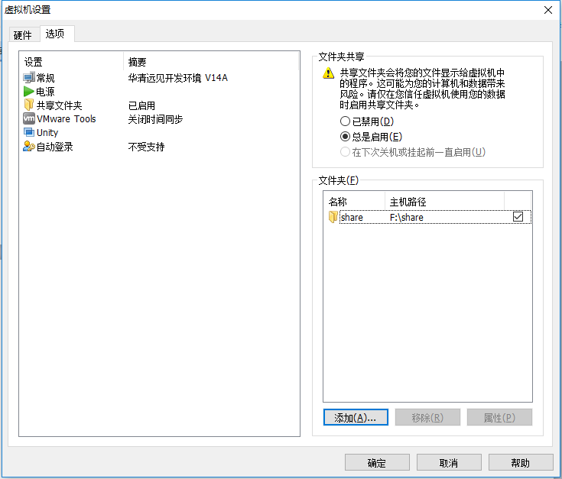
启动虚拟机
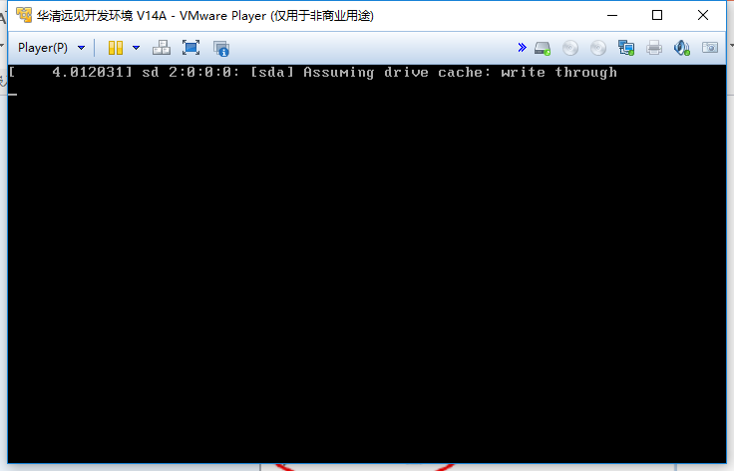
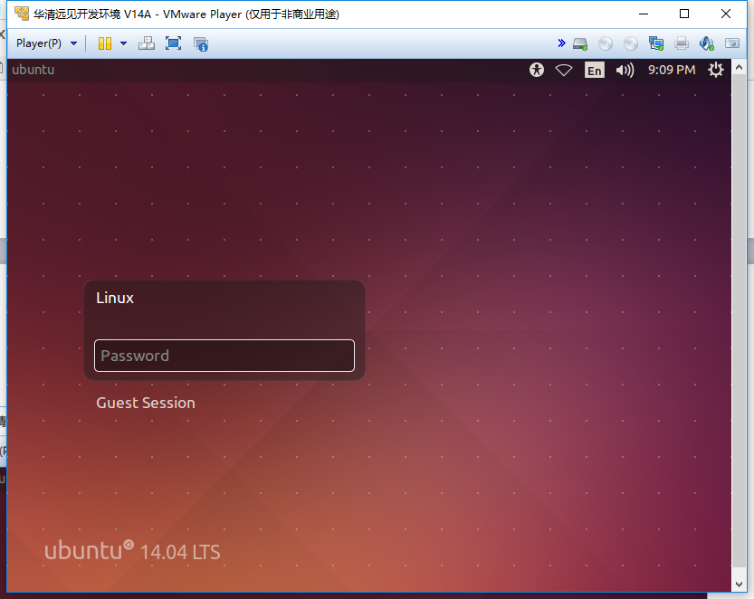
- 嵌入式Linux主机调试环境搭建
3.1 Linux系统配置TFTP
测试tftp功能
$ cd /tftpboot
$ ls
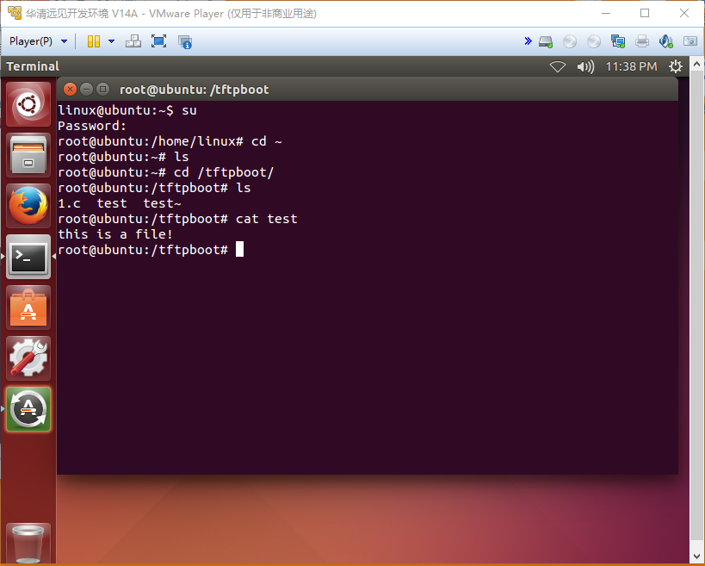

$ cd ~
$ tftp 127.0.0.1
> get test
>q
test从/tftpboot目录传输到~目录
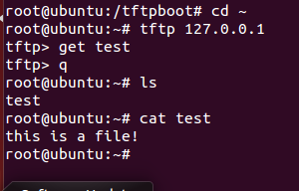
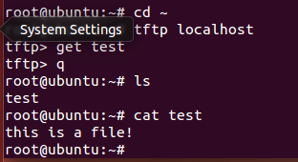
3.2 linux系统配置NFS
$ sudo vim /etc/exports
NFS 允许挂载的目录及权限在文件/etc/exports 中进行了定义。例如，我们要将/source/rootfs 目录共享出来，那么我们需要在/etc/exports 文件末尾添加如下一行：
/source/rootfs *(rw,sync,no_root_squash,no_subtree_check)
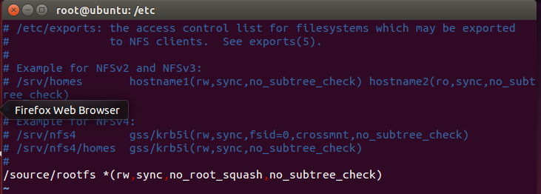
其中：/source/rootfs 是要共享的目录，*代表允许所有的网络段访问，rw 是可读写权限,sync 是资料同步写入内存和硬盘，no_root_squash 是NFS 客户端分享目录使用者的权限，如果客户端使用的是root 用户，那么对于该共享目录而言，该客户端就具有root 权限。
重启服务：
$ sudo /etc/init.d/nfs-kernel-server restart
4. 交叉开发环境搭建
查看ubuntu的ip ifconfig –a
4.1虚拟机网络方式为桥接模式，此状态下虚拟机下的操作系统和主机操作系统为平级状态。为了调试方便，我们可以给虚拟机下的Ubuntu 一个静态的IP 地址。
假设我们使用的网络地址为192.168.100.x 段的，那么我可以给Ubuntu 分配一个IP 为192.168.100.192， 配置过程如下所示。
配置虚拟机网络环境。
$ sudo vim /etc/network/interfaces
修改文件如下图所示。
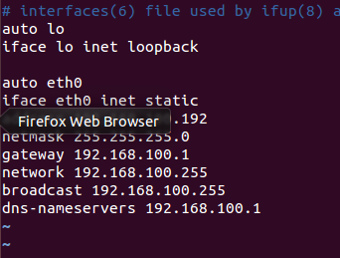
保存退出。
$ sudo /etc/init.d/networking restart
使用【ifconfig】命令查看我们修改的结果。如果没有修改成功，重复上述步骤，或者重新启动虚拟机Ubuntu 系统即可。
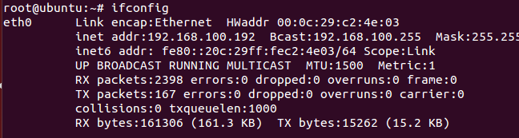
4.2 配置交叉工具链
华清远见开发环境包含了 3 个版本的交叉工具链，路径在/usr/local/toolchain/下，不必再次解压，直接指向路径即可。
一般情况下，当我们输入一个Linux 命令，比如【ls】可以直接执行功能，但我当前的目录并没有【ls】这个文件。【ls】这个命令文件在【/bin】这个目录中，我们可以执行这是因为这些命令所在的路径包含在了用户的环境变量中。
修改文件~/.bashrc
$ vim ~/.bashrc
在文件末尾添加下一行
export PATH=$PATH:/usr/local/toolchain/toolchain-4.6.4/bin/
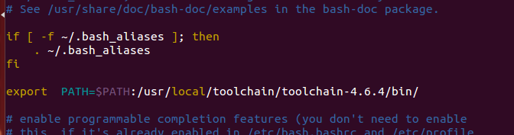
重启配置文件
$ source ~/.bashrc
工具链的测试
$ arm-none-linux-gnueabi-gcc -v
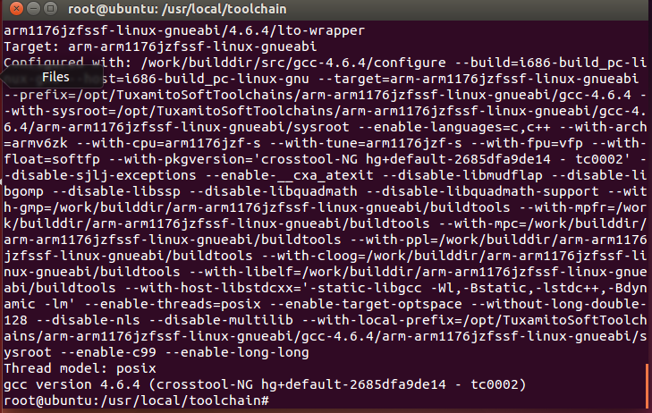
5 GCC编译测试
5.1 建立相关目录
$ cd workdir/linux/application
$ mkdir 6-gcc
将helloworld.c文件拷贝到share文件夹下。
5.2编译代码
$ arm-none-linux-gnueabi-gcc helloworld.c -o hello
$ mkdir /source/rootfs/app
$ cp hello /source/rootfs/app/
5.3执行代码
./hello
$ arm-none-linux-gnueabi-gcc helloworld.c -o hello
$ mkdir /source/rootfs/app
$ cp hello /
查看生成文件类型file hello为二进制文件。

六、实验结果及分析：
1.桥接模式
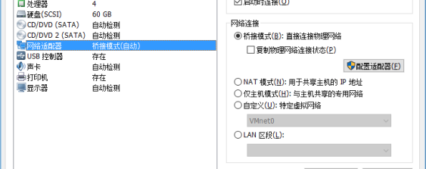
桥接网络是指本地物理网卡和虚拟网卡通过VM虚拟交换机进行桥接，物理网卡和虚拟网卡在拓扑图上处于同等地位，也就是说物理网卡和虚拟网卡就相当于处于同一个网段，虚拟交换机就相当于一台现实网络中的交换机,所以两个网卡的IP地址也要设置为同一网段。
当我们要在局域网使用虚拟机，对局域网其他pc提供服务时，例如提供ftp，提供ssh、提供http服务，那么就要选择桥接模式。
- Linux下的tftp协议
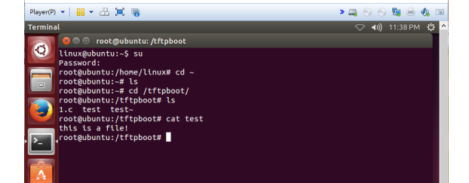
TFTP是一个传输文件的简单协议，它基于UDP协议而实现，但也不能确定有些TFTP协议是基于其它传输协议完成的。此协议设计的时候是进行小文件传输的。因此它不具备通常的FTP的许多功能，它只能从文件服务器上获得或写入文件，不能列出目录，不进行认证，它传输8位数据。传输中有三种模式：netascii，这是8位的ASCII码形式，另一种是octet，这是8位源数据类型；最后一种mail已经不再支持，它将返回的数据直接返回给用户而不是保存为文件。
- 交叉开发环境中的交叉编译工具链
通常构建交叉工具链有如下三种方法：
方法一 分步编译和安装交叉编译工具链所需要的库和源代码，最终生成交叉编译工具链。该方法相对比较困难，适合想深入学习构建交叉工具链的读者。如果只是想使用交叉工具链，建议使用下列的方法二构建交叉工具链。
方法二 通过Crosstool脚本工具来实现一次编译，生成交叉编译工具链，该方法相对于方法一要简单许多，并且出错的机会也非常少，建议大多数情况下使用该方法构建交叉编译工具链。
方法三 直接通过网上下载已经制作好的交叉编译工具链。该方法的优点不用多说，当然是简单省事，但该方法有一定的弊端就是局限性太大，因为毕竟是别人构建好的，也就是固定的，没有灵活性，所以构建所用的库以及编译器的版本也许并不适合你要编译的程序，同时也许会在使用时出现许多莫名其妙的错误。

七、实验结论、问题及改进建议：

结论：

本次的实验在嵌入式的开发中算是很基础的实验了，但由于原先接触的太少，很多的步骤具体什么含义也不是很清楚，整个实验过程中出现了很多难以解决的问题，在学长以及同学的帮助下，也算是磕磕绊绊地把实验做完了。回顾本次实验，学会了使用虚拟机安装Linux系统以及熟悉了一些基本的Linux命令，可以进行简单的Linux操作了。实现了交叉工具链的搭建，为后面的开发板上的开发打下了一个坚实的基础，希望在后面的学习实验中，再接再厉。

问题以及改进建议：
- 安装虚拟机时，出现的CPU虚拟化的问题

虚拟化（Virtualization）是一种资源管理技术，是将计算机的各种实体资源，如服务器、网络、内存及存储等，予以抽象、转换后呈现出来，打破实体结构间的不可切割的障碍，使用户可以比原本的组态更好的方式来应用这些资源。这些资源的新虚拟部份是不受现有资源的架设方式，地域或物理组态所限制。一般所指的虚拟化资源包括计算能力和资料存储。

CPU的虚拟化技术就是单CPU模拟多CPU并行，允许一个平台同时运行多个操作系统，并且应用程序都可以在相互独立的空间内运行而互不影响，从而显著提高计算机的工作效率。

其实，不支持虚拟化的主机上也是可以安装虚拟机的，只是，支持虚拟化的主机上可以获得更好的性能体验。
- TFTP测试中遇到的tftp transfer timed out问题
配置# /etc/default/tftpd-hpa
TFTP_USERNAME="tftp"
TFTP_DIRECTORY="/tftpboot"
TFTP_ADDRESS="0.0.0.0:69"
TFTP_OPTIONS="-l -c -s"
tftpboot文件夹的权限chmod 777 tftpboot
重启服务service tftpd-hpa restart
当设置的网络桥接器不可用的时候，也会出现超时的情况。
- PC机与虚拟机文件共享机制

使用的是桥接模式方式。桥接其实就是在网络网卡上安装了一个桥接协议，让这块网卡处于混杂模式，可以同时连接多个网络的做法。类似于把物理主机虚拟为一个交换机，所有桥接设置的虚拟机连接到这个交换机的一个接口上，物理主机也同样查在这个交换机当中，所以所有桥接下网卡与网卡都是交换模式的，相互可以访问而不干扰。
- Linux与开发板文件共享机制

这两者之间是通过NFS这一文件系统来实现文件的共享的。NFS的主要功能是通过网络让不同的机器系统之间可以彼此共享文件和目录。NFS服务器可以允许NFS客户端将远端NFS服务器端的共享目录挂载到本地的NFS客户端中。在本地的NFS客户端的机器看来，NFS服务器端共享的目录就好像自己的磁盘分区和目录一样。通过网络共享目录，让网络上的其他服务器能够挂载访问共享目录内的数据。

通俗的来讲，通过NFS将Linux主机设置成为一个NFS服务端，而开发板则成为NFS客户端，通过设置可以读写Linux主机中的固定文件。

